**GUÍA APRENDIZAJE TEL - PIE**

**Núcleo: Lenguaje Verbal Curso: kínder**

**Fecha: 27 al 30 de Abril de 2020 Docente: Margarita González Reyes**

**Nombre del Estudiante: __________________________________________________________________________**

**I.- Objetivo de Aprendizaje: Comprender contenidos explícitos de textos literarios y no literarios, a partir de la escucha atenta, describiendo información y realizando progresivamente inferencias y predicciones.**

**II.- Contenido:** Compresión de texto basado en “El Mar”

**III.- Objetivo de la clase: Recordar hechos de la Poesía escuchada**

**IV.- Indicaciones generales:** Papitos Para realizar esta actividad necesitamos de su colaboración:

* Necesitará los siguientes materiales: lápiz mina, goma en caso de error, lápices de colores y la guía de aprendizaje impresa.
* Recuerde colocar el nombre del estudiante.
* Lea la poesía en voz alta para que la escuche su hijo/a
* Pregúntele que fue lo que más le gusto texto escuchado
* Posteriormente lea las preguntas y el/la estudiante debe encerrar la repuesta correcta, les solicito que las respuestas estén bien marcadas, para posterior revisión.
* Repasar la poesía junto a su hijo/a (lea el título y que repita, luego lea el primer verso y que repita… repita la misma acción hasta llegar al último verso

**V.- Actividad a desarrollar:** Un Adulto debe Leerle la Poesía, el Niño/a completa las respuestas, repetir poesía junto al adulto.

**VI.- Retroalimentación:** La actividad que realizaron hoy, está basado en una poesía, enfocada en la temática del Mar.

¡Felicitaciones, por el trabajo Realizado!

La Retroalimentación más detallada la realizaremos a través del envió de la actividad terminada. La actividad n°3, se puede realizar enviando audio

**VII.- Fecha de envío: Enviar 08-Abril-2020**

**VIII.- Cómo y/o donde enviar**

Una vez finalizada la actividad enviar a través de fotos o scanner de la actividad realizada al siguiente correo: [margarita.gonzalez@colegio-reneschneider.cl](mailto:margarita.gonzalez@colegio-reneschneider.cl) o dejar actividad en colegio para revisión, cuando va a buscar material para trabajar en el hogar.

**Mamita lea en voz alta la siguiente Poesía.**

1. **Escucha Atentamente la siguiente Poesía porque tendrás que responder algunas preguntas.**

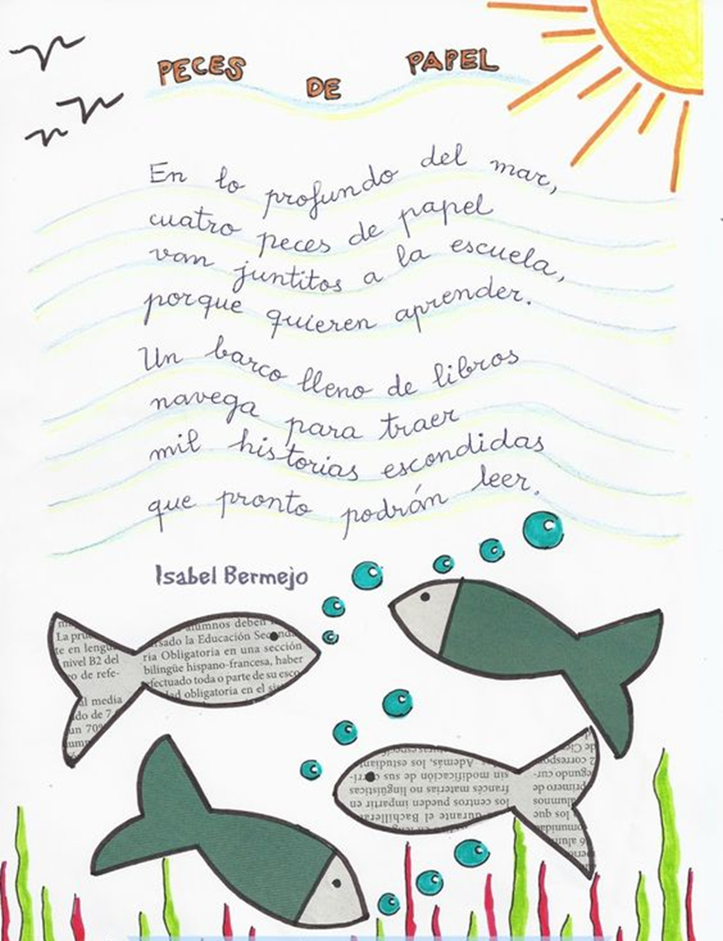

1. **Responde las siguientes preguntas, encerrando la alternativa (dibujo) correcta. (Puedes encerrar con lápiz de Mina o color)**

|  |  |  |
| --- | --- | --- |
| 1. **¿Cuál es el nombre de la poesía?** | | |
| 1. **Un barco lleno de libro** | 1. **En lo profundo del mar** | 1. **Peces de Papel** |
|  |  |  |
| 1. **¿Cuántos peces quieren aprender?** | | |
| 1. **2 peces** | 1. **4 peces** | 1. **1 pez** |
|  |  |  |
| 1. **A donde van juntitos los peces** | | |
| 1. **La escuela** | 1. **A jugar con sus amigos** | 1. **A comer** |
|  |  |  |

1. **Solicite a su hijo que repita después de usted la poesía (que la pueda aprender)**